# Dokumentation af GPS

Dette dokument beskriver opbyggelse.

Kodebeskrivelse findes i source- og header-filerne.

Det første vi har gjort er opsætning af kommunikation til UART, som kan ses i vinduet:

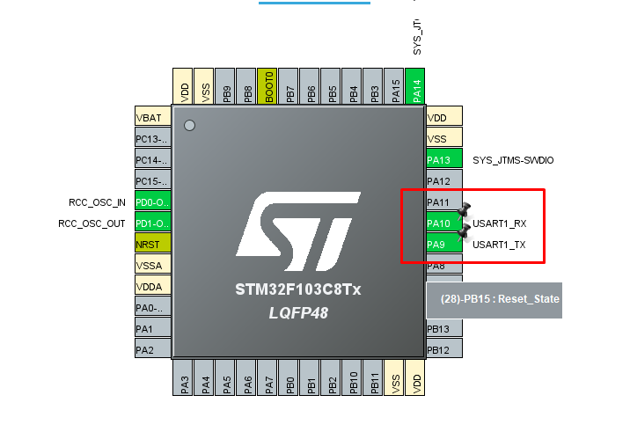

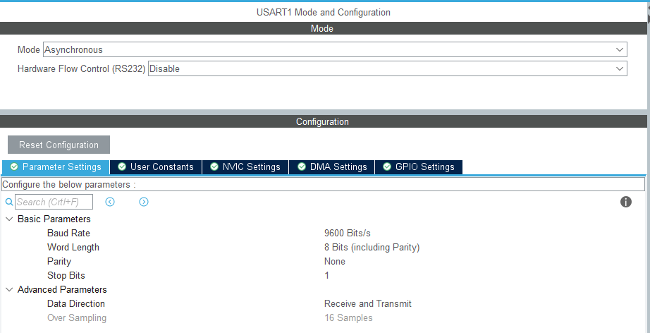



Følgende er genereret af indstillingerne i CubeMX:

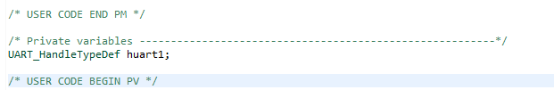

Følgende er funktionskaldet og data-parameteren for læsning af GPS data (HAL_DELAY() behøves ikke):

